1)Ανοιξτε τον φακελο ChatAppClient

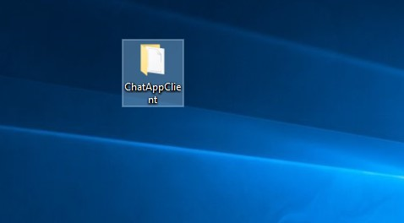

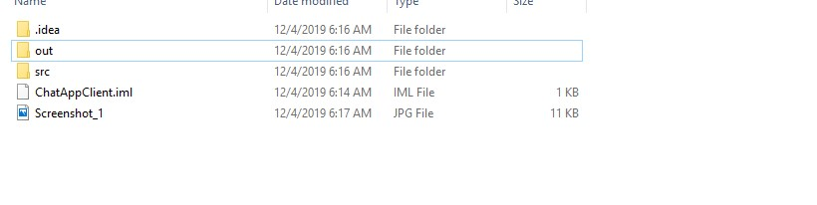
2) Ανοιξτε out/artifacts/ChatAppClient_jar

3)Τρεξτε το αρχειο ChatAppClient

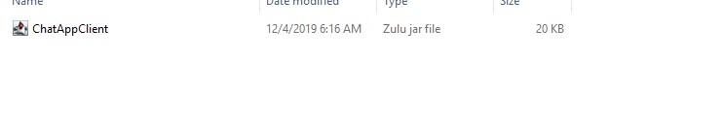
**Αν δεν σας τρεχει,δοκιμαστε να το τρεξετε απο το CMD,οπως αναφερεται στο README της εφαρμογης ChatAppServer στο βημα 3.

4)Γεμιστε τα πεδια IP Host με την διυθυνση του Server,Port με την πορτα στην οποια “ακουει” ο Server και Username με το Username το οποιο θα εμφανιζεται στα μηνυματα που στελνεται.Τελος,πατηστε Connect
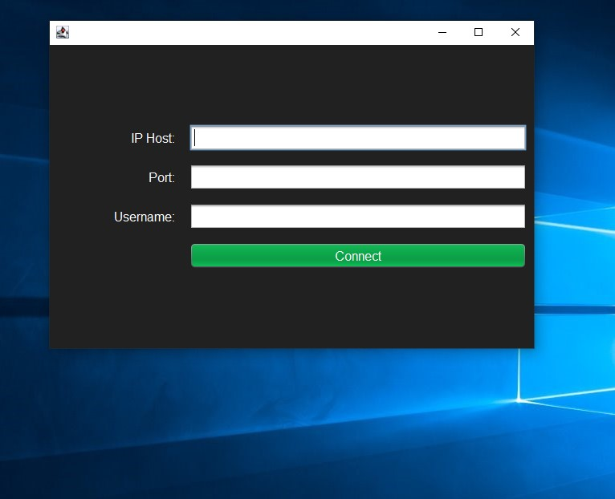

5) Για να στειλετε μηνυμα,συμπληρωστε το δευτερο TextArea με το σωμα μηνυματος και πατηστε Send,οπως φενεται παρακατω.

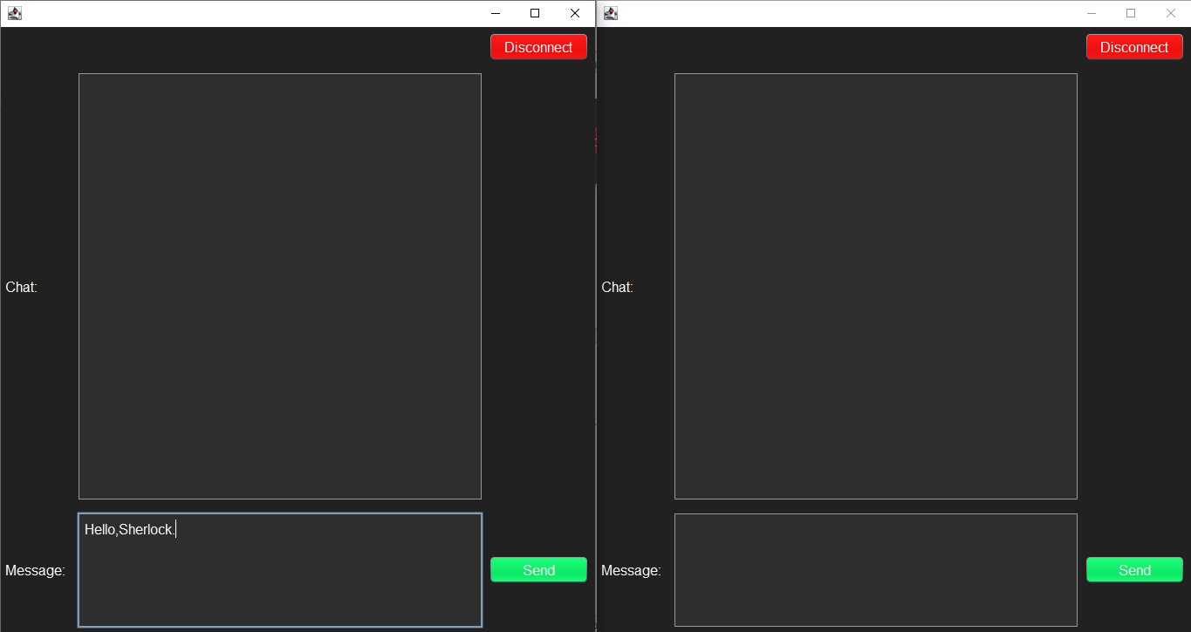
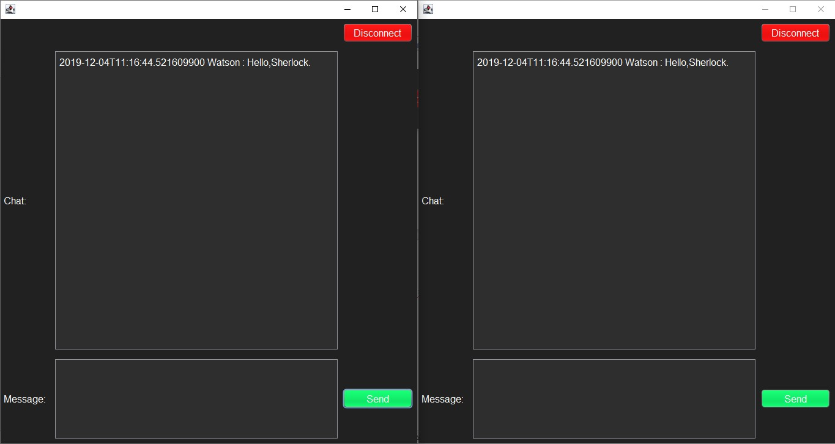
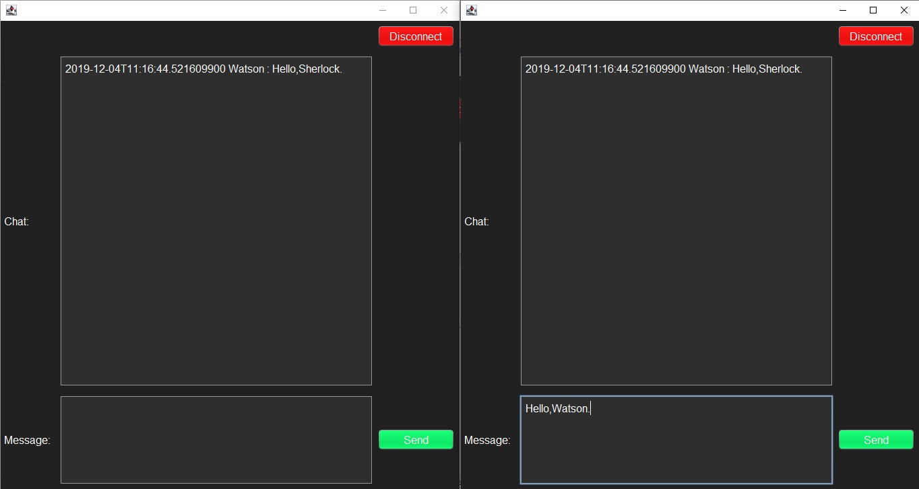
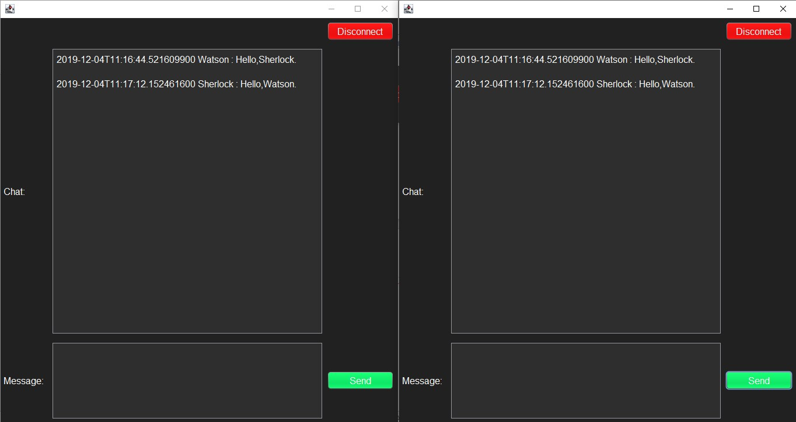
6)Για να αποσυνδεθειτε,πατηστε Disconnect.

